УЛЬЯНОВСКИЙ ФИЛИАЛ ВОЕННОЙ АКАДЕМИИ ТЫЛА И ТРАНСПОРТА

НИР 'Автоматизация 99'

Описание работы программы “Гидравлический расчет
полевого магистрального трубопровода ПМТП-150”

Ульяновск 1999 г.

Содержание

Содержание........................................2
Предназначение программы..........................3
О программе.......................................3

Работа с данными :понятие 'расчет'................4
Работа с данными :идеология расчета...............4
Работа с данными :работа с выходными данными......5

Общие моменты работы программы....................5
Команда меню 'Создать новый расчет'...............5
Команда меню 'Открыть'............................6
Команда меню 'Сохранить'..........................7
Команда меню 'Сохранить как'......................7
Команда меню 'Редактировать расчет'...............8
Команда меню 'Рассчитать'.........................9
Область главного окна............................11
Команда меню 'Выход'.............................11
Команда меню 'Панель инструментов'...............12
Команда меню 'Строка состояния'..................12
Команда меню 'Выбрать принтер'...................13
Команда меню 'О программе'.......................13
Команда меню 'Справка'...........................14
Примеры расчетов.................................14
Заключение.......................................14

Предназначение программы

Программа 'Гидравлический расчет' предназначена для расчета полевого магистрального трубопровода ПМТП-150 с двумя последовательно включенными насосными установками ПНУ-100/200М и включает 5 видов методик расчета:

- Методика гидравлического расчета при перекачке одного продукта по полевому трубопроводу ПМТП-150 развернутому в одну линию с двумя последовательно включенными насосными установками ПНУ-100/200М с заданной производительностью (т/сут)
- Методика гидравлического расчета полевого трубопровода ПМТП-150 с двумя последовательно включенными ПНУ-100/200М развернутому в одну линию для перекачки одного продукта при известном числе насосных станций
- Методика гидравлического расчета полевого трубопровода ПМТП-150 развернутому в одну линию для перекачки последовательно двух и более продуктов, а также развернутого в две и долее линий по совмещенной трассе с двумя последовательно включенными ПНУ-100/200М при известном числе насосных станций
- Методика гидравлического расчета при перекачке двух и более продуктов последовательно по полевому трубопроводу ПМТП-150 при развертывании в одну линию, а также в две и более линий развернутых на совмещенной трассе с использованием двух последовательно включенных насосных установок ПНУ-100/200М
- Методика гидравлического расчета полевого трубопровода ПМТП-150 развернутого в одну линию для перекачки последовательно двух и более продуктов, а также развернутого в две и более линий по совмещенной трассе с двумя последовательно включенными ПНУ-100/200М с заданной одинаковой суточной производительностью (т/сут) по перекачиваемым продуктам

В программе введен экспериментальный метод расстановки насосных станций на профиле трассы введенном пользователем. Следует заметить, что поскольку данный режим экспериментальный, возможны большие неточности в расстановке даже при абсолютно корректных данных. Кроме того, велика погрешность ввода профиля и разрешающая способность графического режима.

О программе

Программа 'Гидравлический расчет' функционирует в операционной системе Windows95. Работа в других ОС не тестировалась. Запуск программы осуществляется двойным нажатием левой кнопки мышкой по иконке программы или из меню Windows "Выполнить" файл gidras.exe. Для нормальной работы необходима следующая конфигурация компьютера :

- процессор – не ниже 486-го;
- оперативная память - >= 12Мб;
- место на диске - 1Мбайт;
- Мышь, клавиатура, Windows 95.

Работа с данными :
понятие 'расчет'

Набор исходных данных при работе с программой называется "расчет". На основе этих данных программа рассчитывает выходные результаты. Чтобы пользователь мог корректировать, просматривать, дополнять исходные данные, их, т.е. "расчет" можно сохранять на любом диске и в последующем читать, изменять, сохранять с другим именем, т.е. делать копии. Для этого предназначены команды "Открыть", "Сохранить", "Сохранить как". Командой "Создать новый расчет" можно создать пустой расчет для ввода в него значений. Пользователь может создать "расчет", сохранить его на диске, прочитать с диска, рассчитать и распечатать полученные (выходные) данные. Выбор типа расчета (в зависимости от необходимой методики расчета) осуществляетса в рабочем окне мышкой. На диске данные "расчета" сохраняются в виде файла с расширением grs. Наименование файла текущего расчета отображается в строке состояния.

Работа с данными :
идеология расчета

Для того, чтобы рассчитать гидравлический расчет по возможным методикам в программе необходимо проделать следующие этапы :
- Создание расчета. Для этого необходимо исполнить команду меню "Создать новый расчет". По умолчанию создается расчет рассчитываемый по первой методике. Для записи "расчета" на диск используется команда "Сохранить". Также новый расчет можно создать путем использования уже существующего. Для этого необходимо выбрать команду меню "Открыть", найти на диске нужный "расчет", загрузить его и сохранить на диске под другим именем, выбрав команду "Сохранить как".
- Ввод данных. Ввод исходных данных происходит в диалоге ввода данных. Данный диалог включает в себя три вкладки. Первые две предназначены для ввода численных данных. Третья - для ввода профиля трассы. Некоторые элементы ввода могут быть заблокированы - просто они не используются в данном виде расчета. По окончании ввода данных для их подтверждения необходимо выбрать кнопку "Ok". Данные можно подкорректировать - для этого предназначена команда "Редактировать расчет".
- Расчет данных. Для получения результатов расчета на основе исходных данных и вида расчета используется команда "Рассчитать". При выполнении команды появляется окно с результатами расчета. При выборе кнопки "Показать профиль трассы" можно увидеть расстановку насосных установок на профиле трассы. Кнопка "Фонт" позволяет выбрать фонт в окне просмотра. Если при выполнении расчета были введены некорректные данные, то в окне просмотра результатов будет отображено сообщение об ошибке. Возврат в главное окно осуществляется при нажатии на кнопку "Выход".

Работа с данными :
работа с выходными данными

Как уже говорилось, при выборе команды "Рассчитать" появляется окно с результатами расчета. Эту информацию можно не только просматривать, но и изменять, дополнять, распечатывать. Для корректировки используются те же возможности редактирования текста, что и в Windows-ком "Блокноте". Для изменения фонта в окне редактирования выберете кнопку "Фонт" и в появившемся диалоге выберете нужный шрифт и его параметры. Для печати текста используйте кнопку "Печать данных". Профиль трассы также можно распечатать кнопкой "Печать".

Общие моменты работы программы

Программа 'Гидравлический расчет' работает в ОС Windows95, поэтому ее легко освоит пользователь, имеющий опыт работы в этой системе. Многие команды меню дублируются кнопками на панели инструментов и управляющими клавишами. В программе функционирует также контекстное меню. Если какая-то команда в данный момент не доступна, она выделяется серым цветов. Главное окно программы можно увеличивать, уменьшать, минимизировать. Меню "Расчет" содержит команды для работы данными и выхода из программы. Меню "Настройки" включает команды управления видом программы и выбора принтера. Выбрать принтер можно любой из доступных Windows в данный момент. Меню "Помощь" содержит команды вызова справочной информации.

Команда меню
'Создать новый расчет'

При выборе данной команды программа создает новый пустой "расчет". Затем необходимо выбрать вид "расчета" из 5-и вариантов. По умолчанию создается первый вид. В принципе вид "расчета" можно изменять в любое время. В зависимости от выбранного вида при редактировании ввод ненужных данных будет заблокирован. Для ввода исходных данных необходимо перейти в выбрать команду "Редактировать".

Команда меню
'Открыть'

Данная команда предназначена для того, чтобы прочитать существующий расчет с диска. Если при выборе команды пользователь редактировал какой-то расчет, то программа выдаст диалог с запросом, сохранять ли текущий расчет.
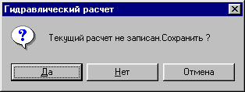
При выборе кнопки "Да" программа сохранит старый "расчет" и перейдет к диалогу открытия. При выборе кнопки "Нет" текущий расчет записан не будет. Кнопка "Отмена" - отказ от чтения.

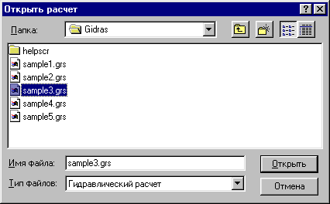
В диалоге открытия необходимо найти нужный файл на диске и подтвердить ввод кнопкой "Открыть".

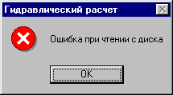
Если выбранный файл испорчен или поврежден, то программа его не загрузит и выдаст сообщение об ошибке.

Команда меню
'Сохранить'

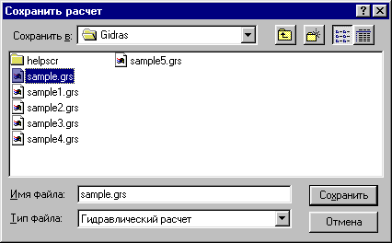
Данная команда предназначена для того, чтобы сохранить созданный расчет на диске. Если пользователь сохраняет данные сразу после создания файла, то программа выдаст диалог для выбора имени сохраняемого файла и места на диске, куда его необходимо сохранить.
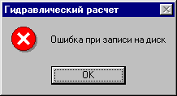
Выберете диск, путь, имя файла и подтвердите кнопкой "Сохранить". Кнопка "Отмена" - отказ от записи файла. При возникновении ошибки программа выдаст сообщение об ошибке записи.

Команда меню

'Сохранить как'

Данная команда предназначена для того, чтобы сохранить созданный расчет под другим именем. Таким образом легко сделать копии файлов данных. При выборе команды появляется диалог выбора имени файла и место его нового расположения. Работа диалога описана выше.

Команда меню
'Редактировать расчет'

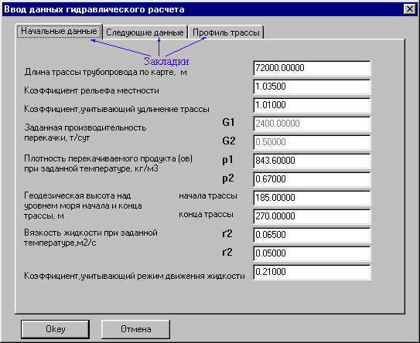
Данная команда предназначена для ввода и редактирования исходных данных "расчета". При ее выборе появляется диалог с тремя закладками - "Начальные данные", "Следующие данные", ”Профиль трассы".

Закладки переключаются мышкой. Первые две предназначены для ввода численных данных. Переключение между полями ввода - мышкой либо по клавише "Tab". При вводе вещественных чисел дробная запятая в программе метится точкой. Для ввода профиля трассы используется мышь. Ввод осуществляется следующим образом: ставится указатель мышки чуть левее оси ОY, нажимается левая кнопка мыши и, не отпуская ее, необходимо плавно вести мышку по нужному профилю и после красного пунктира отпустить кнопку. В случае ошибки повторить эту последовательность. При успешном ее выполнении необходимо нажать кнопку "Принять трассу" и посмотреть, как ввелась ваша трасса (синим цветом). Для достижения более плавного результата можно тут же повторить ввод еще более плавно и без рывков двигая мышку. Программа автоматически корректирует профиль трассы в сторону ее более плавного значения. Масштаб трассы вводится на предыдущих вкладках. После ввода всех данных необходимо подтвердить ввод выбрав кнопку "Оk", либо кнопку "Отмена" - для отмены сделанных изменений.

Команда меню
'Рассчитать'

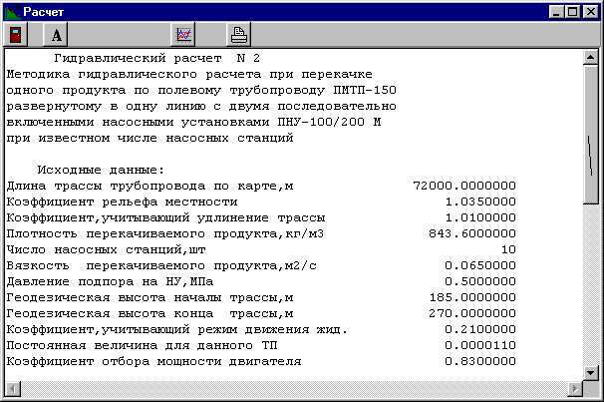
Данная команда предназначена для того, чтобы рассчитать введенные данные по выбранной методики расчета и отобразить результаты. При выборе команды появляется окно с результатами расчета. В самом конце текстовых данных присутствует строка "Статус расчета". Если ее значение "Успешно", то расчет произведен без ошибок. В противном случае при расчете была ошибка (например, деление на ноль) и входные данные нужно изменить.

В окно с результатами пользователь может вносить изменения - клавиши редактирования те же , что и в Windows-ком "Блокноте". Для изменения шрифта в окне предназначена кнопка "Фонт".
При ее выборе отображается стандартный диалог выбора фонта.
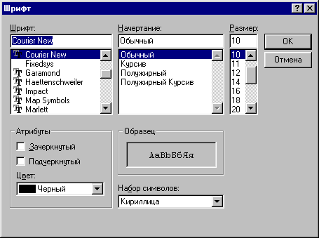
Для просмотра профиля трассы необходимо выбрать кнопку "Показать профиль трассы". При возврате из ее просмотра в окно данных добавляются строки расстояния до насосных установок.
Текстовые данные и профиль трассы можно распечатать на выбранном ранее принтере выбрав кнопку "Печать данных". Для возврата в главное окно программы выберете кнопку “Выход".
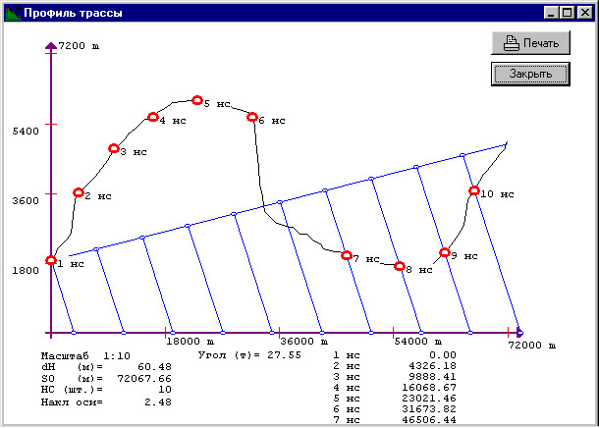
Область главного окна

Главное окно программы, отображаемое при загрузки, включает меню, строку состояния и кнопочное меню и переключатель выбора вида расчета. Меню содержит команды работы с программой.
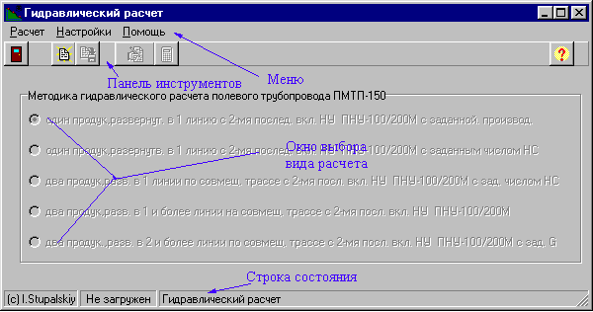
Кнопочное меню включает в себя кнопки, дублирующие некоторые наиболее употребимые команды меню. В строке состояния отображается наименование текущего "расчета" и его статус:"Не загружен", "Записан", "Не записан". Статус характеризует состояние "расчета". Выбор типа расчета (из пяти различных значений) осуществляется на переключателе выбора мышкой. Выбор команд меню осуществляется также мышкой либо клавиатурой.

Команда меню
'Выход'

При выборе этой команды осуществляется выход из программы 'Гидравлический расчет'. Если вы редактировали расчет и его не сохранили, Вам предложат это сделать в диалоге (как и при открытии файла).

Команда меню
'Панель инструментов'

При выборе этой команды осуществляется включение/выключение отображения панели инструментов.
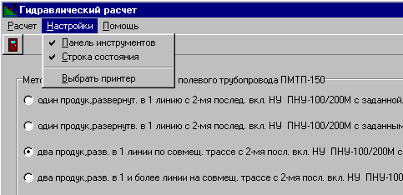
О наличии панели сигнализирует галочка рядом с пунктом меню. Панель инструментов содержит кнопки, дублирующие основные пункты меню для более быстрого их выбора. По умолчанию панель инструментов отображена.

Команда меню
'Строка состояния'

При выборе этой команды осуществляется включение/выключение строки состояния. О наличии строки сигнализирует галочка рядом с пунктом меню. Строка состояния отображает имя файла расчета и его статус редактирования. По умолчанию строка состояния отображена.
Команда меню
'Выбрать принтер'

Команда используется для выбора принтера для печати выходных результатов. При выборе команды появляется диалог со списком принтеров, доступных системе. Выберете необходимый Вам и нажмите "Ok".
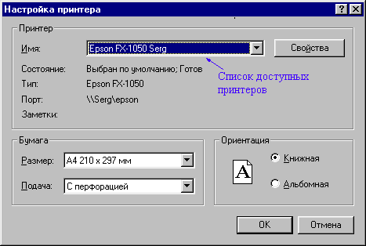
Если необходимо, здесь же можно изменить свойства выбранного принтера и формат страницы.

Команда меню
'О программе'

При выборе этой команды отображается диалог о разработчиках методики расчета и авторов программы.
Кнопка "Закрыть" - закрыть диалог и вернутся в главное окно программы.
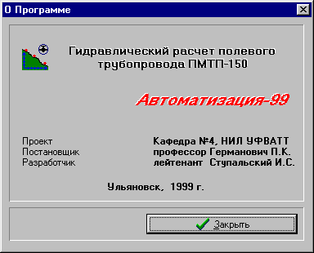
Команда меню
'Справка'

При выборе этой команды пользователь получает справочную информацию о работе с программой "Гидравлический расчет".

Примеры расчетов

В комплект программы входят 5-ть примеров расчетов - по каждой методике. Для их просмотра примеры необходимо прочитать в программе командой "Открыть". Имена примеров sample1.grs, sample2.grs, ..., sample5.grs. Примеры удобны и тем, что на их основе легко создавать свои расчеты - необходимо выбрать нужный и сохранить его под другим именем, выбрав команду "Сохранить как".

Заключение

- Программа является локальным вариантов и не предназначена для работе в сети. Функционирование программы в других ОС не производилось (по мнению автора должна работать в Windows 98 и Windows NT).
- Печать трассы на не матричных принтерах может не работать.
- Режим расстановки насосных станций на введенном пользователем профиле трассы является экспериментальным и, следовательно, даже при абсолютно корректных данных не дает стопроцентного правильного решения. Кроме того, велика погрешность ввода и разрешающая способность графического режима.

